Мастер-класс «Божья коровка» - аппликация из бумаги
для детей старшего дошкольного возраста.
Подготовила
Педагог доп.образования:
Сигарева С.В.
Цель: Изготовление аппликации из бумаги.
Задачи:
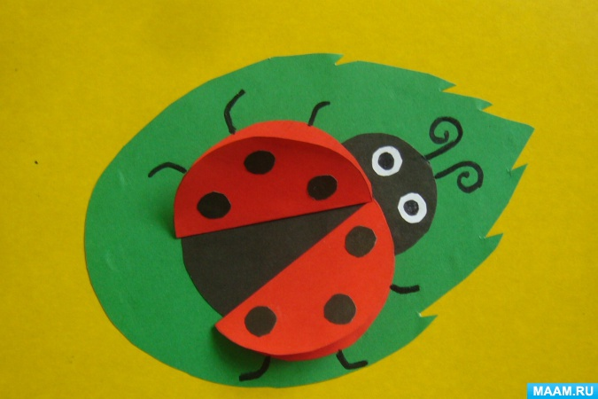
• развивать фантазию, художественный вкус;
•воспитывать усидчивость, аккуратность в работе, желание доводить начатое дело до конца;
• развивать композиционные умения;
• развивать эстетические чувства, умение видеть прекрасное;
• развивать мелкую моторику пальцев рук.
Материалы для работы:
- лист картона зеленого цвета (размер А5);
- двухсторонняя бумага красного, черного и белого цветов;
- ножницы;
- клей ПВА;
- простой карандаш;
- чёрный фломастер;
- шаблоны.

Ход работы:
На листе черной бумаги, с помощью шаблона, рисуем круги и вырезаем их ножницами - это туловище и голова божьей коровки.  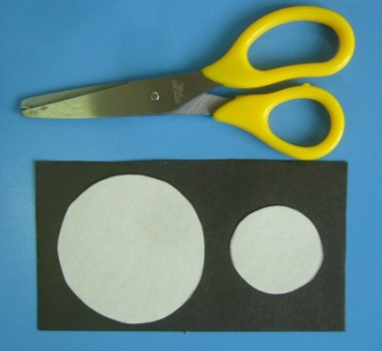 | По шаблону из красной бумаги вырезаем два круга.
Складываем круги пополам - это крылья.  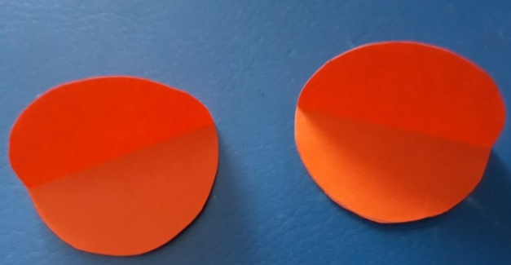 | Теперь изготавливаем основу. Рисуем карандашом на зелёном картоне листок. Вырезаем лист ножницами.  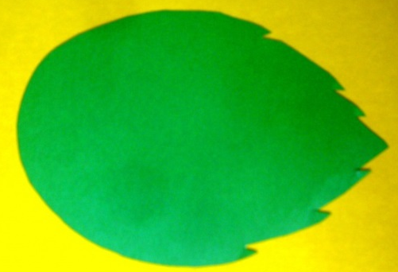
Приклеиваем голову и туловище божьей коровки на листок.  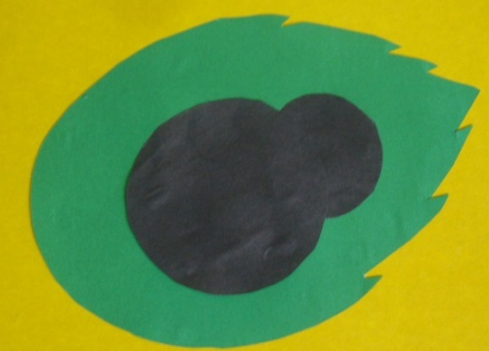 | Приклеиваем крылья.  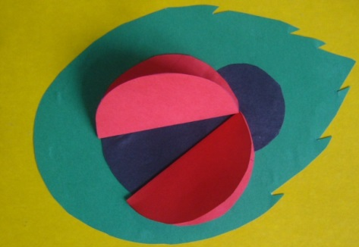
Из бумаги черного цвета вырезаем 6 кружочков и приклеиваем их на крылья.  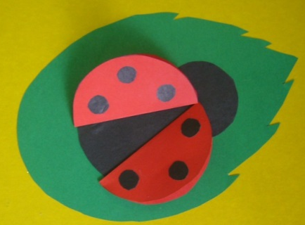 | Из белой бумаги вырезаем 2 кружочка - это глазки. Приклеиваем.  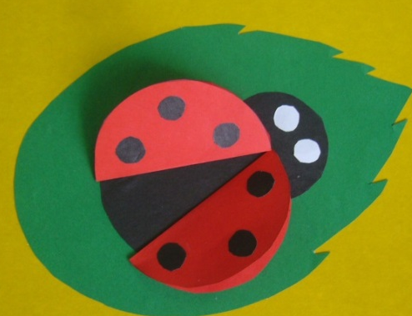
Фломастером чёрного цвета рисуем лапки, усики и зрачки глаз.
Божья коровка готова!

